ИГРА-СОРЕВНОВАНИЕ
«Компьютерные войны»
Цели игры:
- повторение ранее изученного материала; проверка умения применять знания и навыки в нестандартных ситуациях;
- развитие творческой активности;
- содействие развитию интереса к информатике как к науке;
- воспитание ответственного отношения к коллективной деятельности;
- содействие воспитанию умения общаться, распределять роли, брать на себя ответственность в разновозрастной группе.
Оборудование:
- презентация игры «Компьютерные войны»;
- два ПК с периферийным оборудованием, кабеля для подключения устройств;
- элементы системного блока: процессор, материнская плата, звуковая карта, видеокарта, сетевая карта, оперативная память, жесткий диск, оптический диск, дискета, флешка, дисководы оптического и гибкого дисков
- мультимедиа проектор, экран, 2 ПК;
- карточки с заданиями для команд, болельщиков и жюри (с ответами).

Ход игры
1.Ведущий:
Тем, кто учит информатику,
Тем, кто учит информатике,
Тем, кто любит информатику,
Тем, кто еще не знает,
Что может любить информатику,
Посвящается наша игра.
Наша игра называется «Компьютерные войны». Именно такие войны ожидают человечество в информационном обществе. Компьютерные войны, это поединки в которых побеждает не сила, а интеллект, человеческий разум. «Компьютерные войны» - это состязания, в которых главным оружием человека являются компьютеры. От того в какую сторону будет направлено это оружие зависит будущее всего человечества. Будем надеяться, что компьютер всегда будет добрым помощником и некогда не принесет человеку вреда. А компьютерная «гонка вооружений» будет способствовать повышению благосостояния человека. Сегодняшняя игра проверит ваши знания по информатике, ваши умения применять эти знания, ваш кругозор, смекалку, умение думать и помогать товарищам по команде.
Игра состоит из 10 конкурсов.
В интеллектуальном поединке встречаются две команды:
1 команда «Хакеры» и 2 команда «Вирусы». Капитаны, учащиеся 11 класса, набирали себе команду из учащихся 5-11 классов (по 1 ученику от класса).
Болельщики также делятся на 2 группы, от их участия в игре будет зависеть исход поединка.
Конкурс 1. Представление команд.
В течение 3 минут командам нужно придумать девиз и приветствие для соперников и представить команду.

Конкурс 2. Информационная дуэль «Кто больше».
От каждой команды по 2 участника. Участники встают друг против друга и по очереди называют термины, связанные с информатикой и ПК. Команда, которая назовет последнее слово, получает 5 баллов.

Конкурс 3. Разведка боем. «Закончи стихотворение»
Для участия в конкурсе приглашаются ученики 5-8 классов (по 4 от команды). Они вытягивают карточки со стихами, встают друг против друга и по № на карточке читают небольшие стихи. Кто правильно заканчивает четверостишие, тот получает 1 балл. Выполнение задания сопровождается электронной презентацией с правильными ответами и картинками, соответствующими устройствам о которых идет речь в стихотворении.

- Скромный серый колобок,
Длинный тонкий проводок,
Ну, а на коробке –
Две или три кнопки.
В зоопарке есть зайчишка,
У компьютера есть ...

- А теперь, друзья, загадка!
Что такое: рукоятка,
Кнопки две, курок и хвостик?
Ну конечно, это ...

- Словно смелый капитан!
А на нем - горит экран.
Яркой радугой он дышит,
И на нем компьютер пишет
И рисует без запинки
Всевозможные картинки.
Наверху машины всей
Размещается ...

- Около дисплея - главный блок:
Там бежит электроток
К самым важным микросхемам.
Этот блок зовут ...

- По клавишам
прыг да скок -
Бе-ре-ги но-го-ток!
Раз-два и готово -
Отстукали слово!
Вот где пальцам физкультура
Это вот - ...

- В ней записаны программы
И для мамы, и для папы!
В упаковке, как конфета,
Быстро вертится ...

- И компьютеры порой
Говорят между собой,
Но для этого одна
Им штуковина нужна.
К телефону подключил -
Сообщение получил!
Вещь, известная не всем!
Называется ...

- Для чего же этот ящик?
Он в себя бумагу тащит
И сейчас же буквы, точки,
Запятые - строчка к строчке -
Напечатает картинку
Ловкий мастер
Струйный ...

Конкурс 4. Сборка… (на знание основных элементов системного блока).
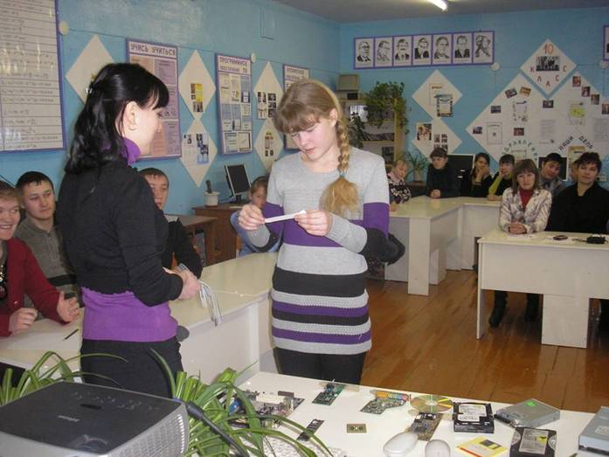
В конкурсе участвует вся команда. Участники по очереди выходят к ведущему и вытягивают листочек с названием внутреннего устройства ПК. Они должны отыскать это устройство на демонстрационном столе и показать. За каждое правильно найденное устройство команда получает 1 балл.

Конкурс 5. Эстафета «Подключи компьютер и передай сообщение».
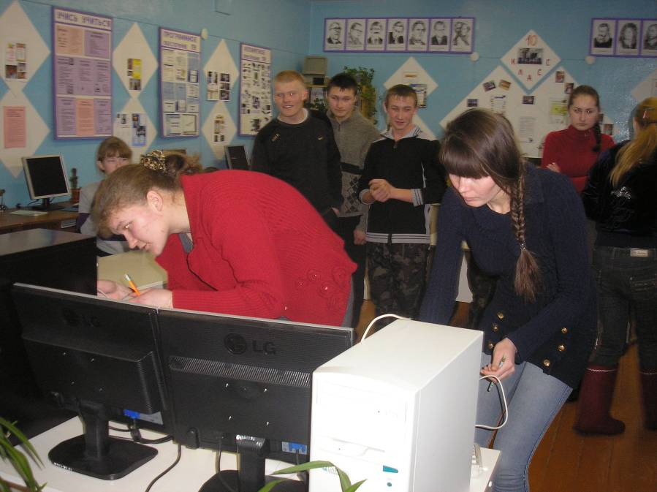
Команда выстраивается у стартовой черты. Эстафету начинает капитан. Он на демонстрационном столе устанавливает системный блок к которому команда должна подключить периферийные устройства: монитор, мышку, клавиатуру, колонки, микрофон, принтер, сканер. В качестве эстафетной палочки служит дискета. Заканчивает эстафету капитан, который проверяет правильность подключенных устройств, включает ПК и с дискеты распечатывает файл. Распечатанное сообщение сдает жюри. За правильность подключения каждого устройства команда получает по 1 баллу. Команда победитель эстафеты 5 баллов дополнительно.

Конкурс 6. Ориентация на местности.
Каждая команда получает карточку, в которой с помощью ребусов зашифрованы термины. На задание отводится 2 минуты. За каждый отгаданный ребус 2 балла.

Болельщики помогают своим командам, выполняя свои задания.
__________________________________________________________________

Л=Д Т=К для болельщиков
___________________________________

Для команд:


’’ ’’’’’’ ’’

____________________________________


К=Т Т=К а
____________________________________

Конкурс 7. Дешифровщик.
По указанным правилам нужно расшифровать сообщение. За каждое найденное в шифровке слово 1 балл.
Слово подчеркнуть в тексте и записать в конце шифровки, под соответствующим предложению номером.
__________________________________________________________________
Шифровка:
- Потом они торжествовали и радовались, как дети.
- Он всегда имел запас калькуляторов
- По просьбе хозяина квартиры мы шкаф сдвинули в угол.
- Комментатор сказал: «Забей Сиканов пенальти – он стал бы героем матча»
- Оказалось, что граф и Казанова – одно и то же лицо.
- Этот процесс орнитологи называют миграцией
- Этот старинный комод ему достался в наследство от бабушки.
- Монитор 5 ……………
- …… 6 ………………..
- …… 7 ………………
- ……….
_________________________________________________________

Для жюри (с ответами)
«Опознай пословицу».
- Компьютер памятью не испортишь. (Кашу маслом не испортишь)
- Дарёному компьютеру в системный блок не заглядывают. (Дарёному коню в зубы не смотрят)
- Бит байт бережёт (Копейка рубль бережёт)
- За одного хакера семь кандидатов наук дают. (За одного битого семь не битых дают)
- Проводник до файла доведёт (Язык до Киева доведёт)

«Блок-схема пословиц».
Попробуйте сформулировать известную русскую пословицу по ее блок-схеме.
За верно отгаданную пословицу можно получить 2 балла.

Отрежь
Отмерь
I ≤ 7
I = I + 1
I = 0
Нет
Да

(Семь раз отмерь – один раз отрежь)

Конкурс «Дешифровщик»
Для болельщиков: (для распечатывания)
«Опознай пословицу».

1.Компьютер памятью не испортишь.

- Дарёному компьютеру в системный блок не заглядывают.

- Бит байт бережёт.

- За одного хакера семь кандидатов наук дают.

- Проводник до файла доведёт.

«Блок-схема пословиц».

Попробуйте сформулировать известную русскую пословицу по ее блок-схеме.
За верно отгаданную пословицу можно получить 2 балла.

Отрежь
Отмерь
I ≤ 7
I = I + 1
I = 0
Нет
Да

Конкурс 8. Решение кроссворда
Для команд
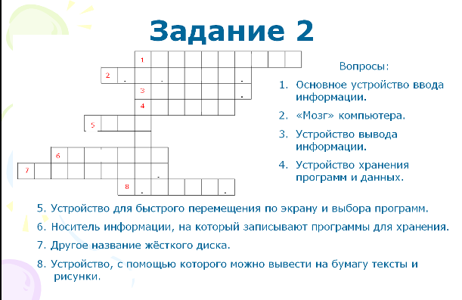

________________________________________________________________
Для болельщиков:
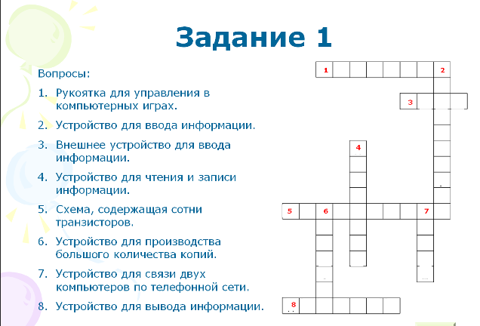

Конкурс 9. Конкурс компьютерного рисунка
1 участник (не капитан) от команды на ПК в графическом редакторе создает рисунок на тему «Профессии компьютера» 10 минут. (от 1 до 5 баллов).
В это время команда на листочках пишет профессии людей, которые используют в своей работе ПК. 1 балл за каждую профессию (3 минуты).
Конкурс 10. Конкурс капитанов.
Используя буквы слова компьютер составить маленькие слова (имя существительное, нарицательное, в единственном числе, именительном падеже). 5 минут, 1слово – 1балл.
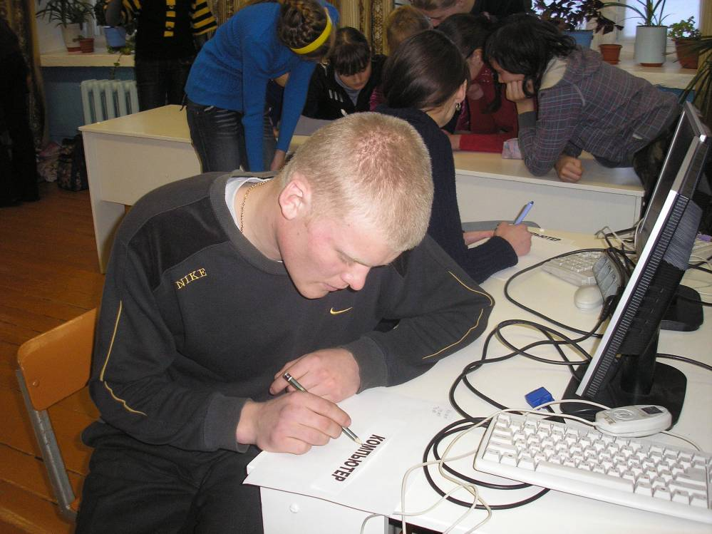
Команда и болельщики в это время работают со словами: информация и программа соответственно.

Подведение итогов игры. Награждение победителей.

